第37讲 面积计算
一、知识要点：
我们已经学会了计算长方形、正方形的面积，知道长方形的面积=长×宽，正方形的面积=边长×边长。利用这些知识我们能解决许多有关面积的问题。
在解答比较复杂的关于长方形、正方形的面积计算的问题时，生搬硬套公式往往不能奏效，可以添加辅助线或运用割补、转化等解题技巧。因此，敏锐的观察力和灵活的思维在解题中十分重要。
二、精讲精练
例1 把一张长为4米，宽为3米的长方形木板，剪成一个面积最大的正方形。这个正方形木板的面积是多少平方米？

练习一
1、把一张长6厘米，宽4厘米的长方形纸剪成一个面积最大的正方形，这张正方形纸的面积是多少平方厘米？

2、把一块长2米、宽6分米的长方形铁板切割成一个面积最大的正方形，这个正方形铁板的面积是多少？

例2 学校里有一个正方形花坛，四周种了一圈绿篱，绿篱总长20米。花坛的面积是多少平方米？

练习二
1、一个正方形的周长为36厘米，那么这个正方形的面积是多少平方厘米？

2、运动场有一个正方形的游泳池，在游泳池四周粘上瓷砖，瓷砖总长400米，求游泳池的面积是多少平方米。

例3 求下面图形的面积。（单位：厘米）
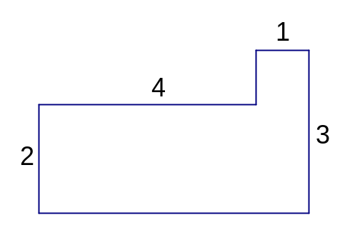

练习三
1、计算下面图形的面积。（单位：厘米）
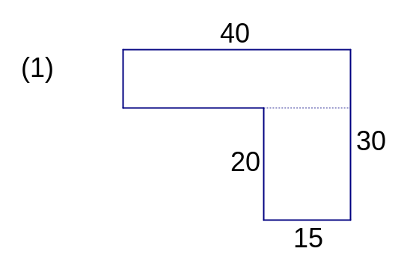
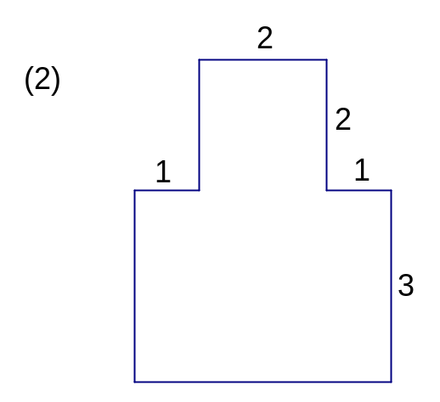

例4 有两个相同的长方形，长是8厘米，宽是3厘米。如果把它们按下图叠放，这个图形的面积是多少？
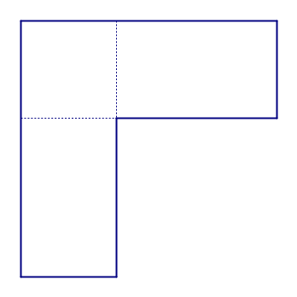

练习四
1、两张边长8厘米的正方形纸，一部分叠在一起放在桌上（如下图），桌面被盖住的面积是多少？
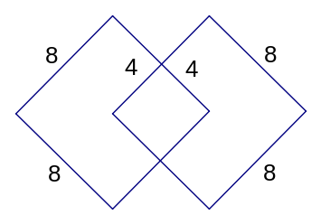
2、求下图中阴影部分的面积。（单位：分米）
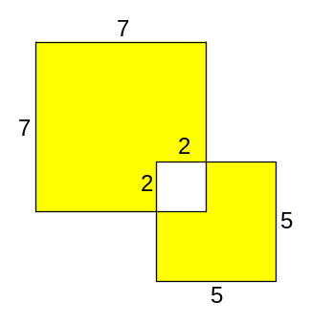
例5 一个长方形若长增加2厘米，面积就增加10平方厘米，若宽减少3厘米，面积就减少18平方厘米。求原来长方形的面积。
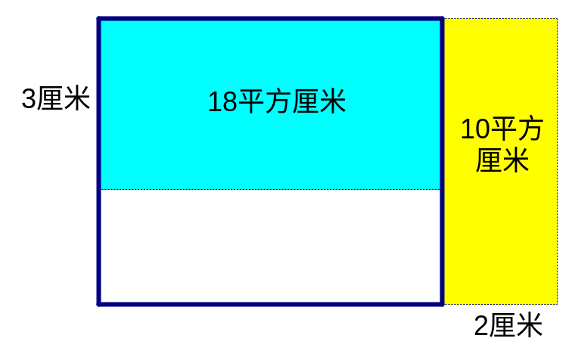

练习五
1、一个长方形，若长减少5厘米，面积就减少50平方厘米，若宽增加7厘米，面积就增加28平方厘米。原来长方形的面积是多少平方厘米？

2、一个正方形若边长都增加4厘米，面积就增加56平方厘米。原来正方形的面积是多少平方厘米？

三、课后作业
1、将一张长10厘米、宽8厘米的长方形纸片剪成一个面积最大的正方形，那么剪下的另一个小长方形的面积是多少？

2、在公园里有两个花圃，它们的周长相等。其中长方形花圃长40米，宽20米，求另一个正方形花圃的面积。

3、计算下面图形的面积。
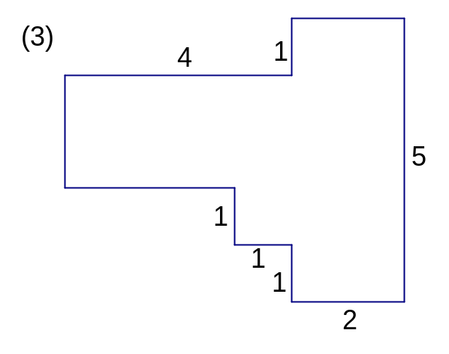
4、一个长方形与一个正方形部分重合（如下图），求没有重合的阴影部分面积相差多少？（单位：厘米）
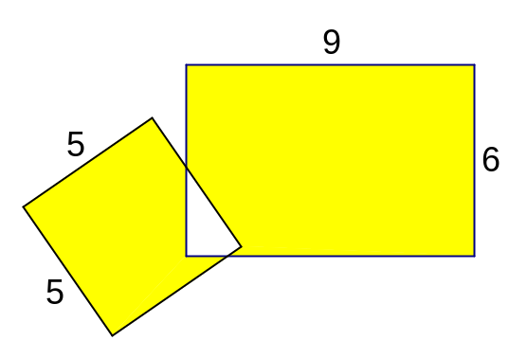

5、一个长方形，若宽增加6分米就是一个正方形，面积就增加了66平方分米，求原来长方形的面积。

